**Лабораторна робота No11. Шаблонні класи**

*Тема*. Шаблонні класи.

*Мета.* Поширити знання у шаблонізації (узагальненні) на основі вивчення шаблонних класів та створення власних шаблонних типів.

**1.Вимоги**

*Розробник :* Кабак О.Р. ,НТУ “ХПІ” ,КІТ102.8а

**1.1 Основне завдання**

Модернізувати клас, що був розроблений у попередній роботи

наступним шляхом:

-зробити його шаблонним;

-додати поле – шаблонний масив;

-видалити з аргументів існуючих методів масив, а замість цього

використовувати масив-поле класу.

Необхідно продемонструвати роботу програми як з використанням

стандартних типів даних, так і типів, які створені користувачем.

**1.2 Додаткові умови виконання завдання.**

-продемонструвати відсутність витоків пам’яті;

-продемонструвати роботу розроблених методів за допомогою

модульних тестів;

-не використовувати конструкцію «using namespace std;», замість

цього слід роботи «using» кожного необхідного класу:using std::string,

using std::cout;

**2.Опис програми**

**2.1. Функціональне призначення**

Програма призначена для створення та обробки масивів.

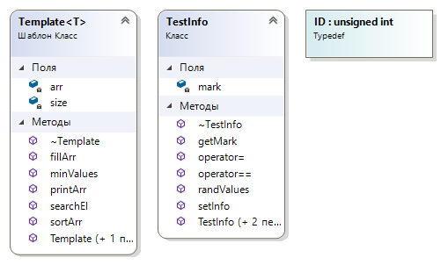

Рис 1. Діаграма шаблонного класу та TestsInfo + синім типу unsigned int

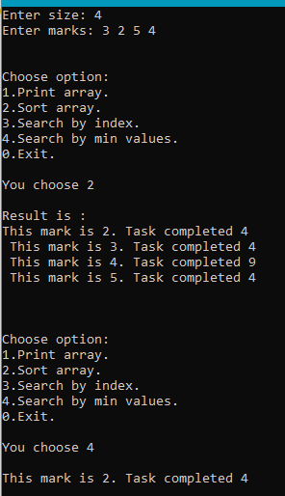

Рис 1. Результат роботи (сортування,виведення на екран, пошук мінімального)

**Висновок**

Поширено знання у шаблоніцазії на основі вивчення шаблонних класів та створення власних шаблонних типів.